10月17日今日动态
出勤：本班今日出勤人数31人。今日1人缺勤。
1.区域活动
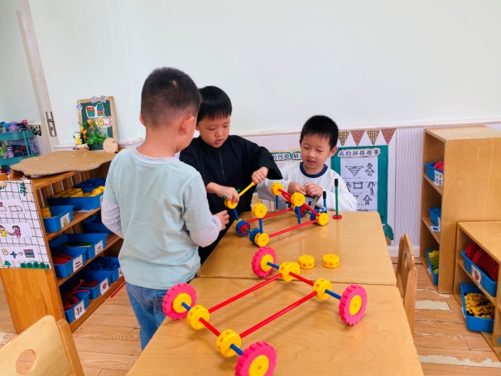  朋朋、嘟嘟、竞竞用万能工匠拼搭汽车，先拼底座，用万能轴做车轮。 | 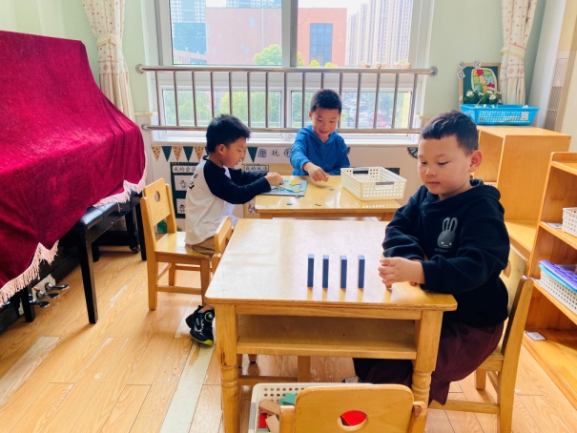  嘉辰用木块玩多米诺骨牌，拼搭造型再推倒；多多和一嘉合作完成中国版图拼图。
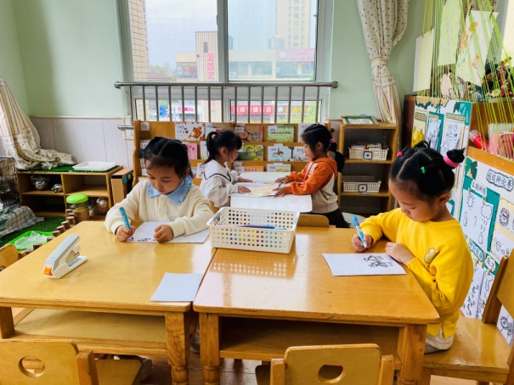  舒舒、希希自制图书，小小和玥玥阅读绘本并相互交流。 | 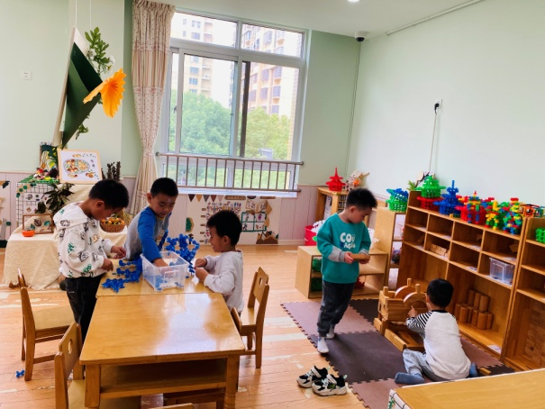  豆豆、橙子、宸宸用雪花片拼搭恐龙等，城堡和棒棒用积木拼搭城堡。
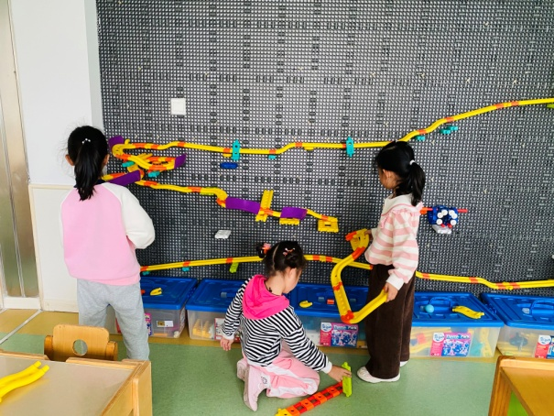  琪琪、可心、一一继续探索往外扩的轨道应该怎样支撑，小球容易滚下来的地方侧面如何遮挡。 | 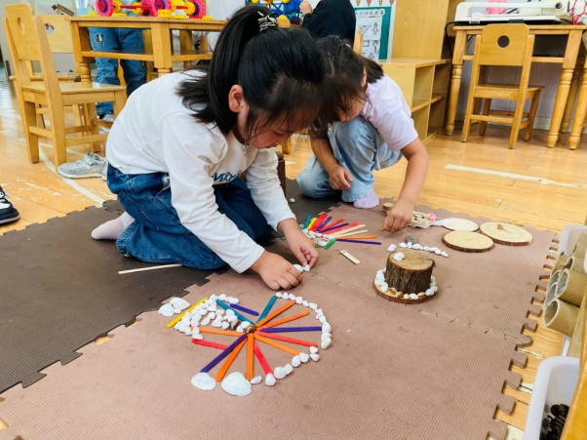  妞妞、露露发挥想象力用自然材料拼搭扇形房子等。
2.值日生工作：
今日值日生：
发湿巾和餐盘的是杨梦露，发筷子的是李兴琪，小朋友们的值日生工作做得很认真喔！
3.集体活动
社会：京剧
京剧是我国的国粹，至今已有200年的历史。京剧脸谱、京剧唱腔、京剧表演五彩纷呈，精彩奇特，是具有民族性、夸张性的艺术。其中，京剧表演的艺术手法有四种:唱、念、做、打，也是京剧表演四项基本功。京剧的行当角色有四大类：生、旦、净、丑。京剧脸谱是在人的脸上涂上某种颜色以象征这个人的性格和特质，角色和命运，是京剧的一大特点，可以帮助理解剧情。学习京剧，可以培养幼儿对京剧的兴趣，感受中国“国粹”特殊的美，增强对祖国传统文化艺术的了解与热爱。秦苏安、徐亿涵、朱琪玥、徐佳禾、左轶萱、陈竞泽、秦修诚、王凝音、李梓朋、赵希羽、宋恬恬通过视频、图片了解了京剧是我国特有的剧种，是我国的“国粹”，邵崔钰、赵毓宁、郭颜睿、李兴琪、肖尧、杨梦露、张漪乐、李子木、夏天一、罗景宸、张嘉辰、贺健宸、焦云舒、陈艺萱、李伊一、王紫妍、杨佳伊、郭煜霖、张一嘉、梁沐棉能认真观看视频，感受京剧这一艺术形式，了解了京剧的行当角色及艺术手法，初步了解了京剧的特点。
4.生活观察：
观察时间：2024.10.17
观察对象：大三班今日来园幼儿
观察者：耿佳、刘恬君、丁丹娜
观察目的：具有良好的生活习惯与生活能力（指向能力）
观察内容：
①坚持午睡
②主动饮用白开水
③游戏后整理好玩具
④按时进餐（点心、午餐）
观察背景：
纵观幼儿在园一日生活中的各种小事，已经进行了一段时间的“具有良好的生活习惯与生活能力”观察记录。旨在让幼儿保持有规律的生活，养成良好的作息、饮食、卫生习惯。如：早睡早起、每天午睡、按时进餐、吃好午餐等。
（备注：家园共同合作，才是最高效的方式呀！）
儿童 | 坚持午睡 | 水杯喝完 | 整理好玩具 | 用好点心、吃完午餐
张一嘉 | 入睡晚 | ★ | ★ | ★
贺健宸 | ★ | ★ | ★ | ★
秦苏安 | ★ | ★ | ★ | ★
高羽安 | 请假
徐佳禾 | ★ | ★ | ★ | ★
肖尧 | 入睡晚 | ★ | ★ | ★
杨梦露 | ★ | ★ | ★ | ★
王凝音 | ★ | ★ | ★ | 进餐不专心
李子木 | 入睡晚 | ★ | ★ | ★
焦云舒 | 入睡晚 | ★ | ★ | ★
李兴琪 | ★ | ★ | ★ | ★
陈艺萱 | ★ | ★ | ★ | ★
杨佳伊 | ★ | ★ | ★ | ★
朱琪玥 | ★ | ★ | ★ | 进餐不专心
赵希羽 | 入睡晚 | ★ | ★ | ★
陈竞泽 | 入睡晚 | ★ | ★ | 挑食，枸杞未吃
徐亿涵 | ★ | ★ | ★ | ★
罗景宸 | ★ | ★ | ★ | ★
左轶萱 | ★ | ★ | ★ | ★
张漪乐 | ★ | ★ | ★ | ★
王紫妍 | ★ | ★ | ★ | ★
夏天一 | ★ | ★ | ★ | ★
邵崔钰 | ★ | ★ | ★ | ★
郭煜霖 | ★ | ★ | ★ | ★
郭颜睿 | ★ | ★ | ★ | ★
李梓朋 | ★ | ★ | ★ | 进餐不专心
李伊一 | ★ | ★ | ★ | ★
赵毓宁 | ★ | ★ | ★ | ★
张嘉辰 | ★ | ★ | ★ | ★
宋恬恬 | ★ | ★ | ★ | 进餐不专心
秦修诚 | 回家午睡 | ★ | ★ | 回家吃午饭
梁沐棉 | 入睡晚 | ★ | ★ | ★
5.温馨提示
天气冷热起伏大，请各位家长根据孩子情况适量增减衣物，并注意卫生，勤洗手，勤剪指甲。

